EXMO. SR. PRESIDENTE DA CÂMARA MUNICIPAL DE SUMARÉ

Indico ao Exmo. Senhor Prefeito Municipal, junto ao Departamento competente, na Rua Rozendo Alves de Souza, aproximadamente em frente ao nº 401, Jardim Calegari, Sumaré SP, no sentido de realizar operação tapa-buraco e recuperação de asfalto.

**Justificativa:** Tal indicação se justifica tendo em vista que referida rua está com asfalto bem deteriorado e por este motivo existe demanda dos moradores por este serviço.

Sala de Sessões, 17 de março de 2023.

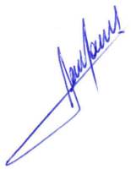

**RODRIGO DORIVAL GOMES**

Vereador

Cidadania

